Domov Božice Vás srdečně zve na
Slavnostní bohoslužbu
dne 25.11.2016 od 9,30 hod.
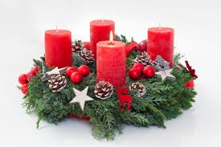
Pan farář Pavel Sobotka z Hrádku bude žehnat všem účastníkům přinesené adventní věnce.

